

Игра
«Времена года»

ГБОУ Лицей № 369
Санкт-Петербург
2012 г.

Игра
«Времена года»

Оформление:
- Сцена: Елки, грибы, осенние листочки (лес).
- Зал: Времена года.

Костюмы:
Для каждого героя подобраны костюмы, соответствующие образу.

Реквизит:
- Снежинки
- Осенние листья
- Ручки, фломастеры, карандаши
- Цветы

Оборудование:
- Комплект музыкальной аппаратуры
- Гарнитура, 2 шнуровых микрофона
- Ноутбук

Музыкальные фрагменты:
- Музыка Лета: «Пение птиц»
- Музыка Весны: «Кострома», Чайковский «Времена Года»
- Музыка Зимы: «Вьюга»
- Музыка Осени: Чайковский «Времена Года», «танец Листьев»

Место проведения: актовый зал лицея

- 1-

Звучит музыка «Пение птиц». Появляется Лето.

I. Лето.
- Здравствуйте, ребята!

Лето – это
Праздник, полный света.
Вся земля теплом согрета,
Всё в цветной наряд одето.
Это радуги с дождями,
Это ягоды с грибами,
Это песни до рассвета,
И веселье у костра…

Со мной познакомились, тем более, совсем недавно расстались. Но мне вдруг стало очень интересно познакомиться с другими временами года!
- А какие вы знаете времена года? *дети отвечают*
Пришла без красок и без кисти
И перекрасила все листья. (Осень)

Кончается лето,
Кончается лето
И солнце не светит,
И прячется где-то.
И дождь-первоклассник,
Робея немножко,
В косую линейку
Линует окошко.

*Звучит школьный звонок*
*танец листьев*
*Появляется Осень*

Осень:
1. - Здравствуйте, ребята! Вы узнали меня? Да, я осень. Я пришла к вам с друзьями – листьями. Я вижу у вас все готово к игре. А мои помощники принесли вам задание. Разгадав волшебный кроссворд, вы узнаете, что мы собираем осенью. А пока команды будут работать над кроссвордом. Мы с остальными ребятами отправляемся в лес за грибами.
2. - Ребята, а грибы можно любые собирать? Вот я сейчас и проверю. Я буду вам кидать мяч и называть гриб. Если он съедобный, вы ловите мяч, а если нет – не ловите.

- 2 -

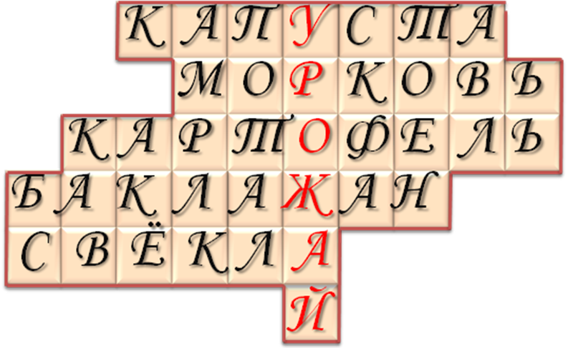
3. 1. Уродилась я на славу,
Голова бела, кудрява.
Кто любит щи –
Меня ищи.

2. За кудрявый хохолок
Лису из норки поволок.
На ощупь – очень гладкая,
На вкус – как сахар сладкая.

3. Что копали из земли,
Жарили, варили?
Что в золе мы испекли,
Ели да хвалили?
4. Хоть чернил он не видал,
Фиолетовым вдруг стал,
И лоснится от похвал
Очень важный……

5. Вверху зелено, внизу красно,
В землю вросло.

4. – Давайте проверим. *Осень читает загадки, на экране появляются отгадки*
Молодцы!
- Что мы осенью собираем?

II. Лето
- Как прекрасна осень. Но есть, же еще и другие времена года. А что это за время? А назовите мне слова, которые описывают Зиму?
*Появляется Зима*
Здравствуй, гостья-зима!
Просим милости к нам
Песни севера петь
По лесам и степям…

*Звучит музыка из м\ф «Каникулы в Простоквашино»*
В зал входит почтальон Печкин с конвертом в руках.

Зима.
- Смотрите, ребята, кто к нам на праздник пришел! Вы узнали? (дети отвечают)
- Здравствуйте, уважаемый Печкин! Неужели вы и нам почту привезли?

Печкин
- Конечно! Работа у меня такая!

- 3 -

Зима.
- От кого корреспонденция?

Печкин.
- Скажу. Если загадку отгадаете.

Чтобы осень не промокла,
Не раскисла от воды,
Превратил он лужи в стекла,
Сделал снежные сады. (дети отвечают)

Зима (берет конверт и показывает залу)
- И правда от Деда Мороза! Что ж он пишет? (открывает конверт)
- Вот оно что! Боится Дедушка Мороз, что мы забыли его. Хочет, чтобы ребята его картину, зимнюю, собрали да ничего не перепутали. Попробуем?
- Печкин, раздавайте конверты, а уж ребята постараются!

Печкин раздает конверты. Начинается игра со зрителями.

Зима (обращается к зрителям)
- А мы сейчас поможем командам справиться быстрее и будем отсчитывать время. Делимся на две команды: первая – на левой половине зала, вторая – на правой. Когда я дам один свисток, первая команда должна хором сказать «тик», а когда я дам два свистка, вторая команда должна хором «так». Давайте попробуем.

Печкин
- Я тоже знаю одну игру.
Поднимите руки вверх. Молодцы! И долго вы сумеете их поднятыми держать? Ну, скажем, пока я пройдусь по этому залу три раза туда и обратно? Сумеете? Проверим.

Печкин проходит по залу раз, потом второй, потом останавливается и говорит:

- А третий раз – завтра, сегодня мне больше что-то не хочется. Я лучше посижу, отдохну. А вы держите, держите руки, раз обещали!..

Зима.
- Печкин, да вы шутником стали? Ребята, похлопаем Печкину!
- Готовы ли картины? Давайте, посмотрим.

Дети выходят к сцене, показывают картины.

- Как считаете, обрадуется Дед Мороз такому ответу на свои письма?
- Тут и снег, и сугробы, и сосульки на крыше. Такой мороз, что мальчик шапку-ушанку натянул до самых бровей. Что-то и нам стало зябко…

Звучит завывание вьюги. Девочки-снежинки «разлетаются» по залу, разнося на каждый стол снежинки с буквами.
- 4 -
- Это, видно, Дед Мороз увидел такую красоту и прислал нам свой зимний привет. Сложите слова из букв.

Дети складывают слова и становятся перед столами, держа буквы в руках. Читают получившиеся слова.

- А вы, уважаемый Печкин, отправьте, пожалуйста, эти картины по адресу… Ребята, а кто знает, где живет Дед Мороз? (Россия, Великий Устюг)
- До свидания!

Печкин прощается и уходит.

- Я прошу подсчитать количество баллов, набранное командами, записать их на снежинках и передать нашей хозяйке – Лету.

III. Лето
- Зимушка-зима прекрасна! Но что за время года такое?
Была седая да белая.
Пришла зеленая да молодая. (Весна)
*Выбегают дети*
Лето

- Зима недаром злится,
Прошла ее пора –
Весна в окно стучится
И гонит со двора.

*Музыка Весны*
*Появляется Весна*

- Собирайся, народ!
Весна красная идёт!
Надо зимушку спровадить,
Дружно масленицу сладить!
2. Понаехало гостей
К нам со всех волостей,
Россиянин стар и млад -
Каждый Масленице рад!
Хоровод “Кострома”
Все дети встают в круг. “Марома” стоит в центре.
Выходит весна.

- 5 -
Весна
Здравствуйте дети! Вы меня узнали? Я Весна - Красна!
Я раскрываю почки, в зелёные листочки.
Деревья одеваю, посевы поливаю,
Движения полна, зовут меня ...
А какой народный праздник празднуют весной?
Проверим, знаете ли вы пословицы и поговорки про масленицу. Соберите три пословицы из отдельных слов.
1. Не все коту масленица, будет и великий пост.
2. Масленица без блинов не бывает.
3. Масленица семь дней гуляет.
А пока команды выполняют задание, мы поиграем со зрителями. Доскажи словечко.
Ручейки бегут быстрее,
Светит солнышко теплее.
Воробей погоде рад
Заглянул к нам месяц ... (март)
Мишка вылез из берлоги,
Грязь и лужи на дороге,
В небе жаворонка трель -
В гости к нам пришел ... (апрель)
Сад примерил белый цвет,
Соловей поет сонет,
В зелень наш оделся край -
Нас теплом встречает... (май)
Кто там с крыши надо мною
Нависает в холода?
У кого это весною
С носа капает вода? (Сосулька)
Новоселье у скворца
Он ликует без конца.
Чтоб у нас жил пересмешник,
Смастерили мы ... (скворечник)
Она весну встречает —
Сережки надевает.
Накинута на спинку
Зеленая косынка.
А платьице — в полоску.
Ты узнаёшь… (березку)?
- 6 -
Здесь на ветке чей-то дом
Ни дверей в нем, ни окон,
Но птенцам там жить тепло.
Дом такой зовут ... (гнездо)
Их в Голландии найдёте,
Там везде они в почёте.
Словно яркие стаканы,
В скверах там цветут ... (Тюльпаны)
Шорохом неслышным лепестков
Жемчуг белоснежный распустился,
Свежим нежным крохотным цветком
Из-под снега к солнцу устремился. (Подснежник)
Проверим пословицы. (На экране.) Молодцы.
1. Прощай, наша масленица
Прощай, наша широкая.
2. Ты не в среду-то пришла
И не в пятницу.
Ты пришла в воскресенье,
Всю неделюшку веселье.
3. Ты пришла с добром,
С сыром, маслицем, яйцом.
Со блинами, пирогами
Да с оладушками.
4.Пришло время с Масленицей проститься
И друг другу повиниться
Все обиды и ссоры простить,
Чтоб красиво и честно зажить.
5. Прощай, наша масленица
Прощай, наша широкая.
Весна
Пора и мне прощаться.
IV. Лето
- Ой, нагулялась я по Временам Года. Так интересно! Прекрасна каждая пора! Осень своими дарами, урожаем. Зима своей красотой, волшебством. А Весна праздниками, гуляниями. Ну, а пока у нас хозяйка – осень и мы для нее приготовили подарок.

*Дети поют*
*Музыка «Времена года»*
- 7 -

